Change-Event i Arkaden! TEMA: Bröst ”GuppGuppiGuppGupp”
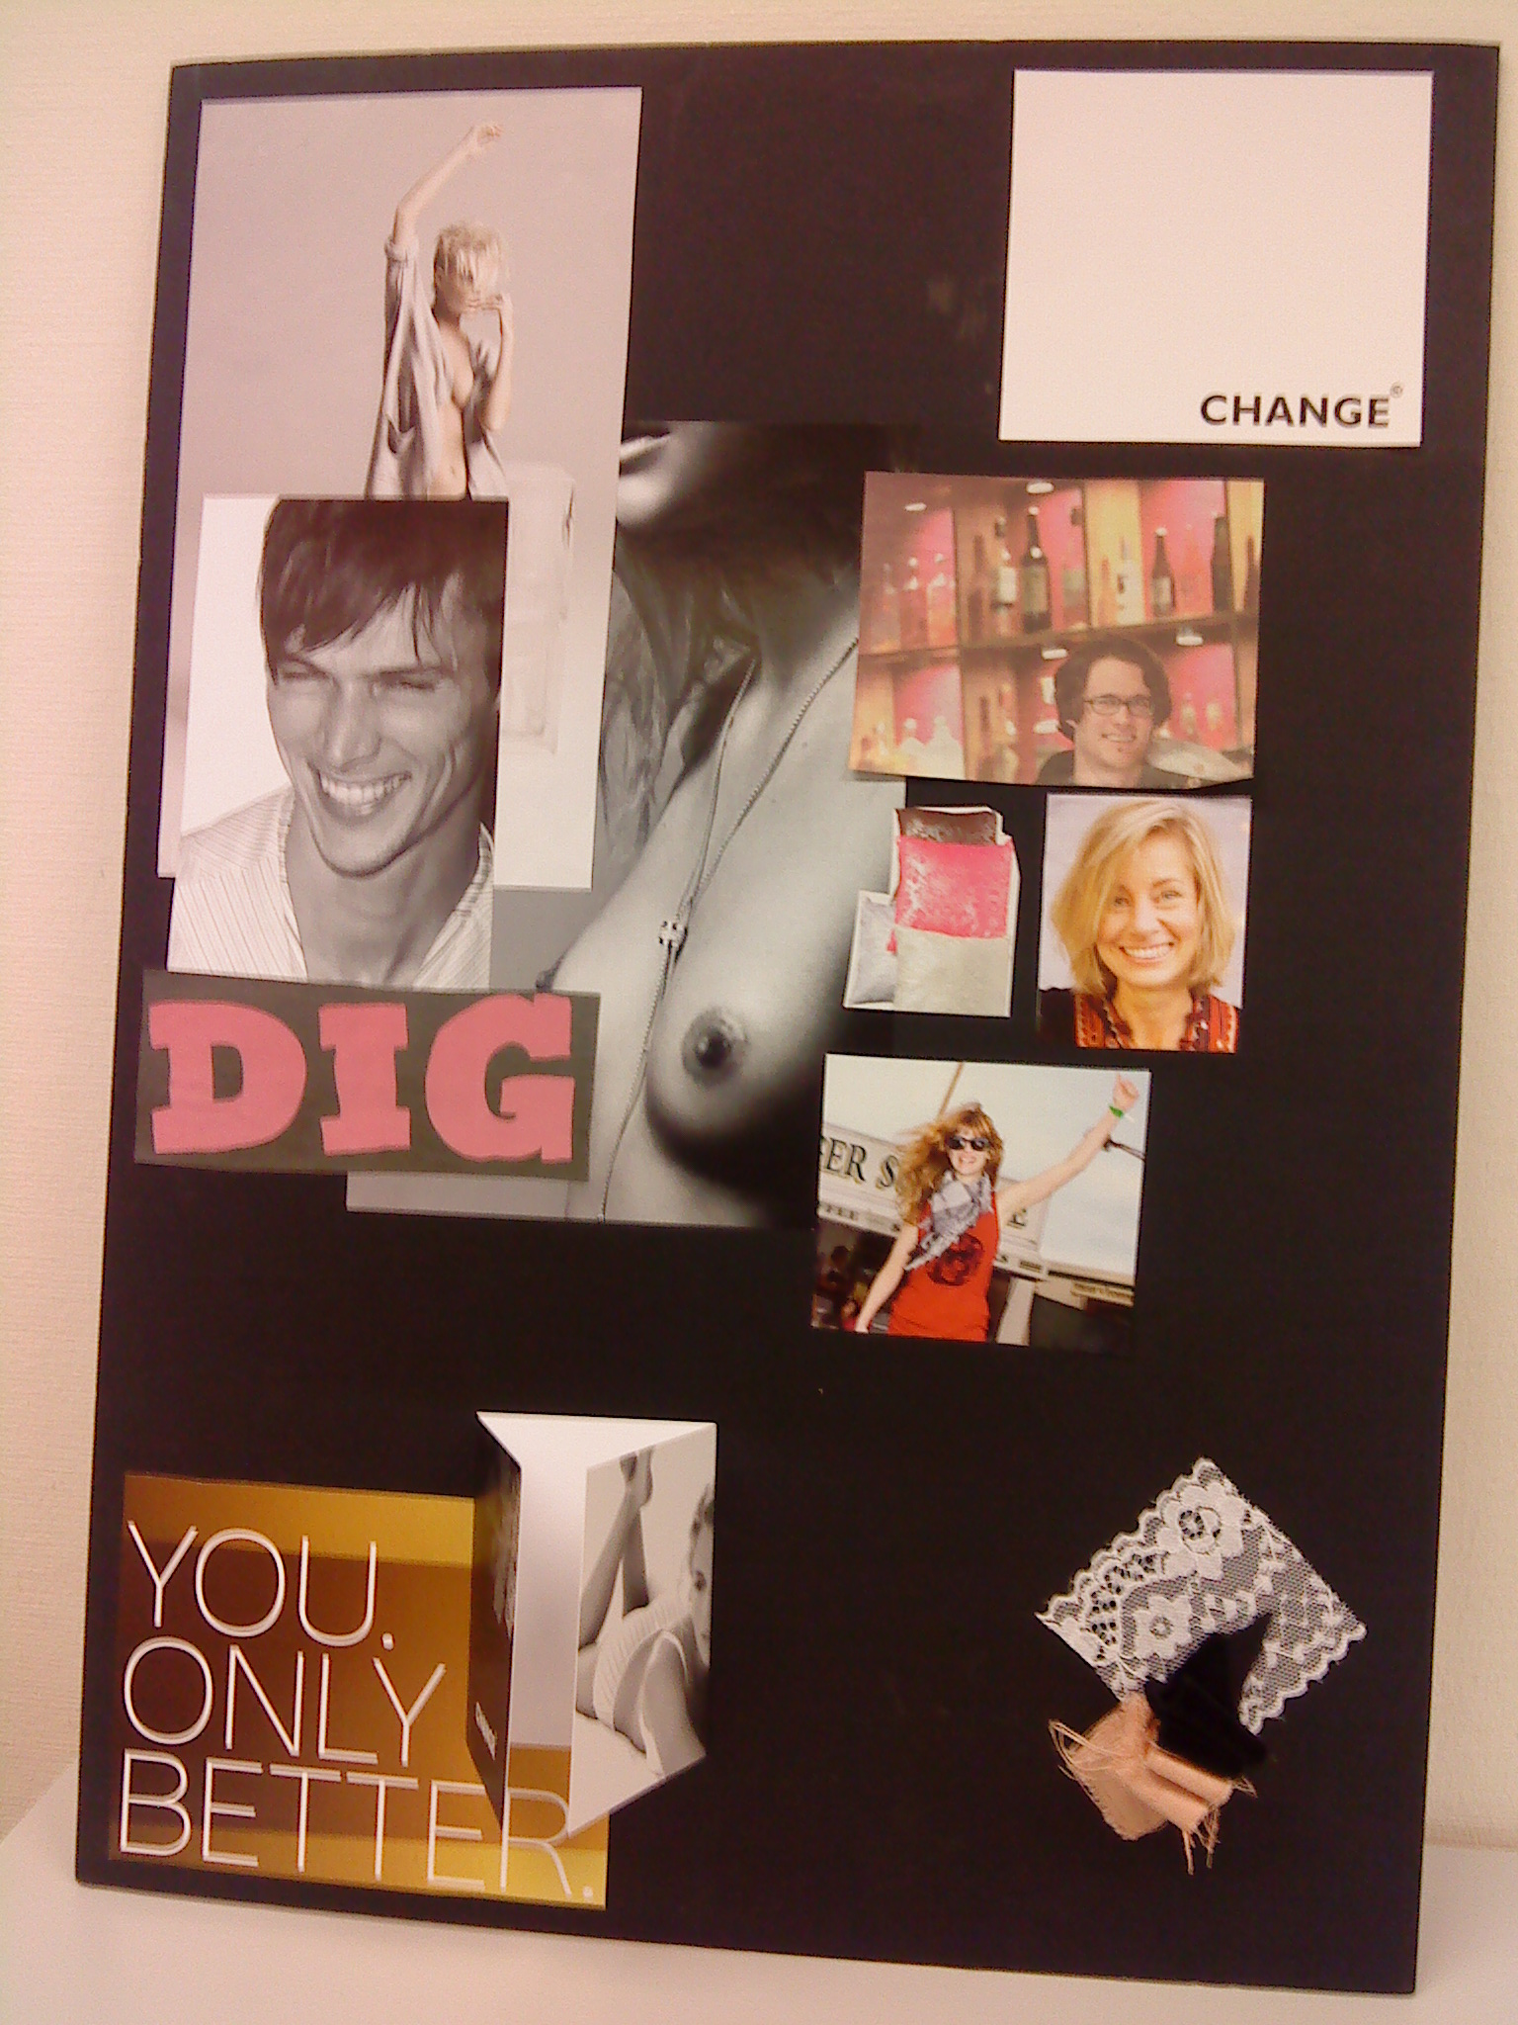

Arkaden kommer att byggas om till ett stort rosa spektakel, med bh-lansering på Change och Change-stammisar. Glitter och glamour, rosa, kitch och en helkväll med tema, med lekar för både tjej/kille.
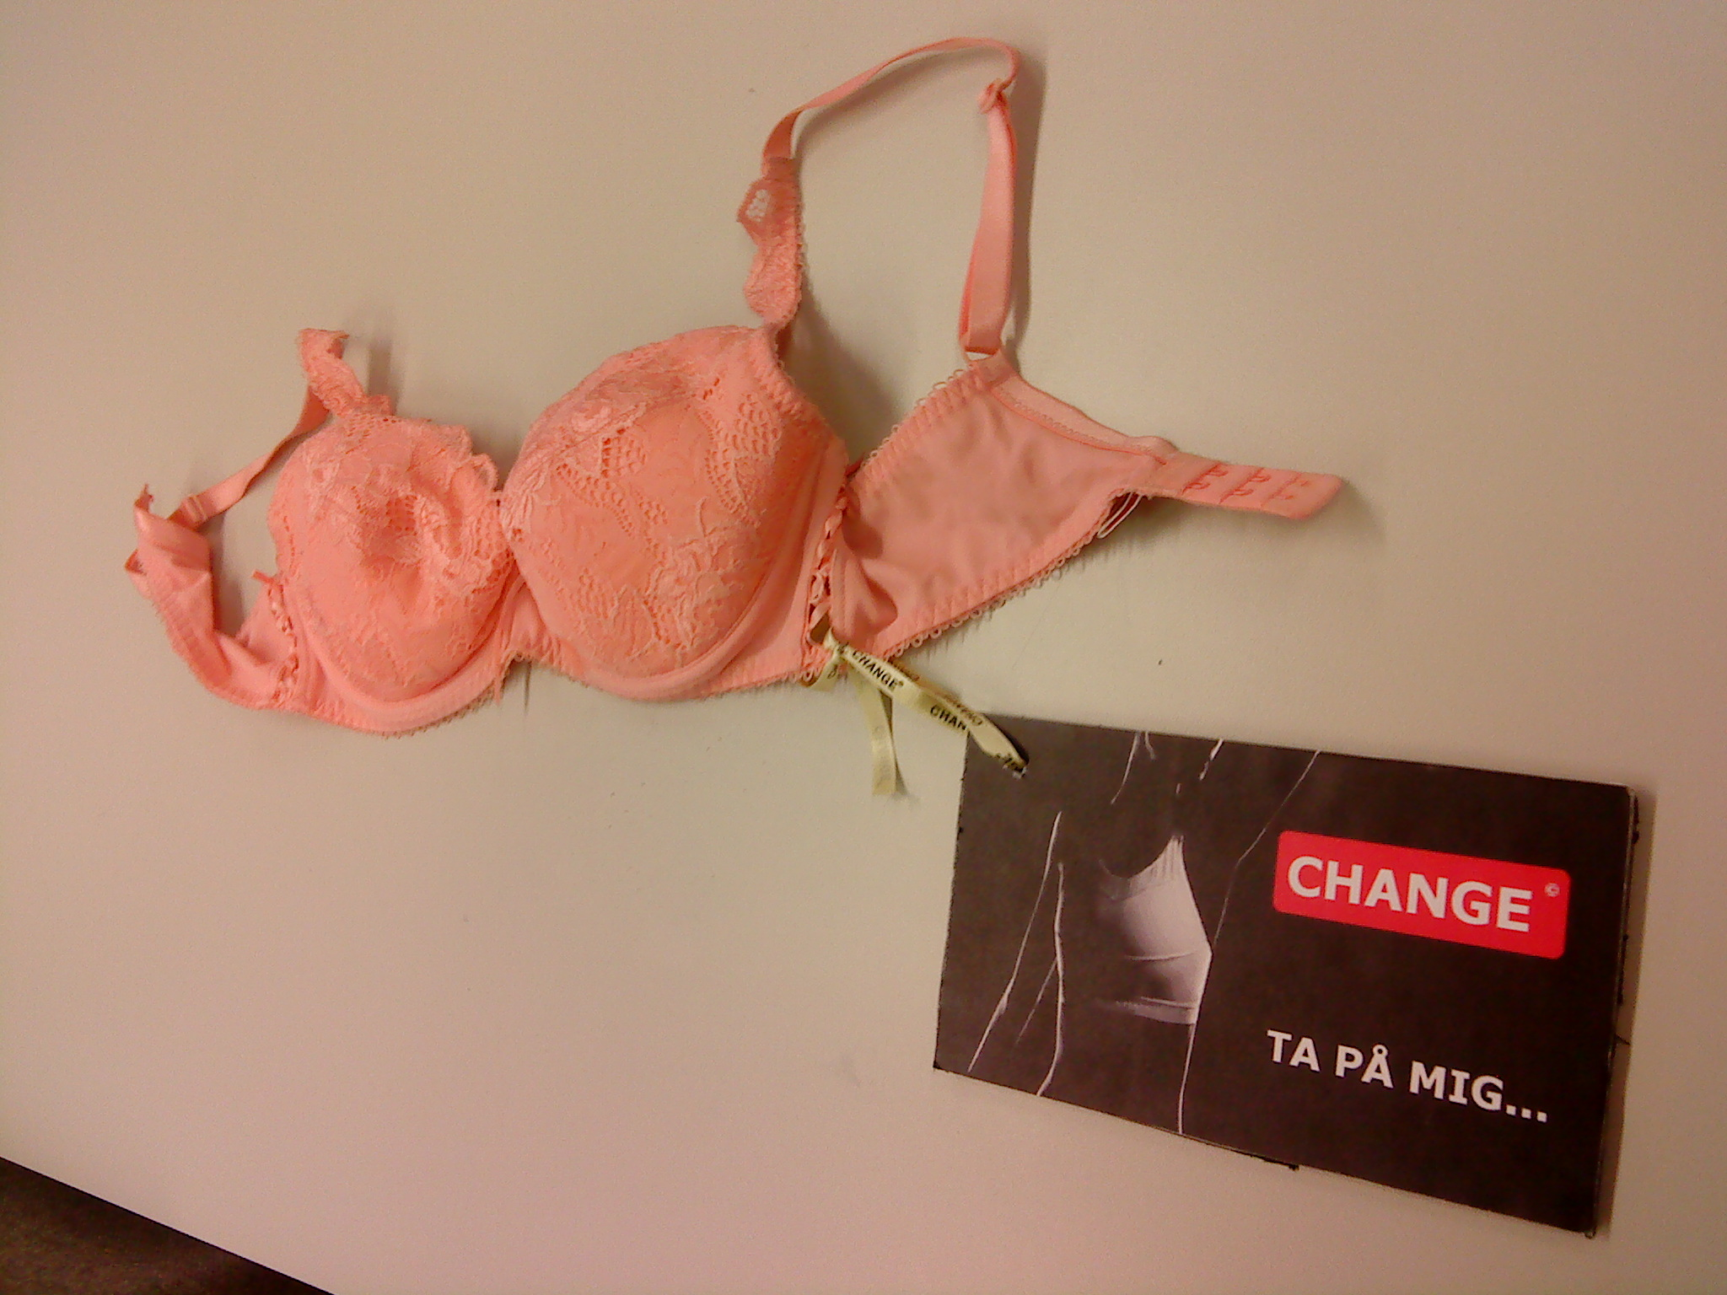
Inbjudan i form av en BH i postlådan till alla stammisar. Dock inte i detta jätteformat. Själva eventet kallar vi ”TA PÅ MIG…”
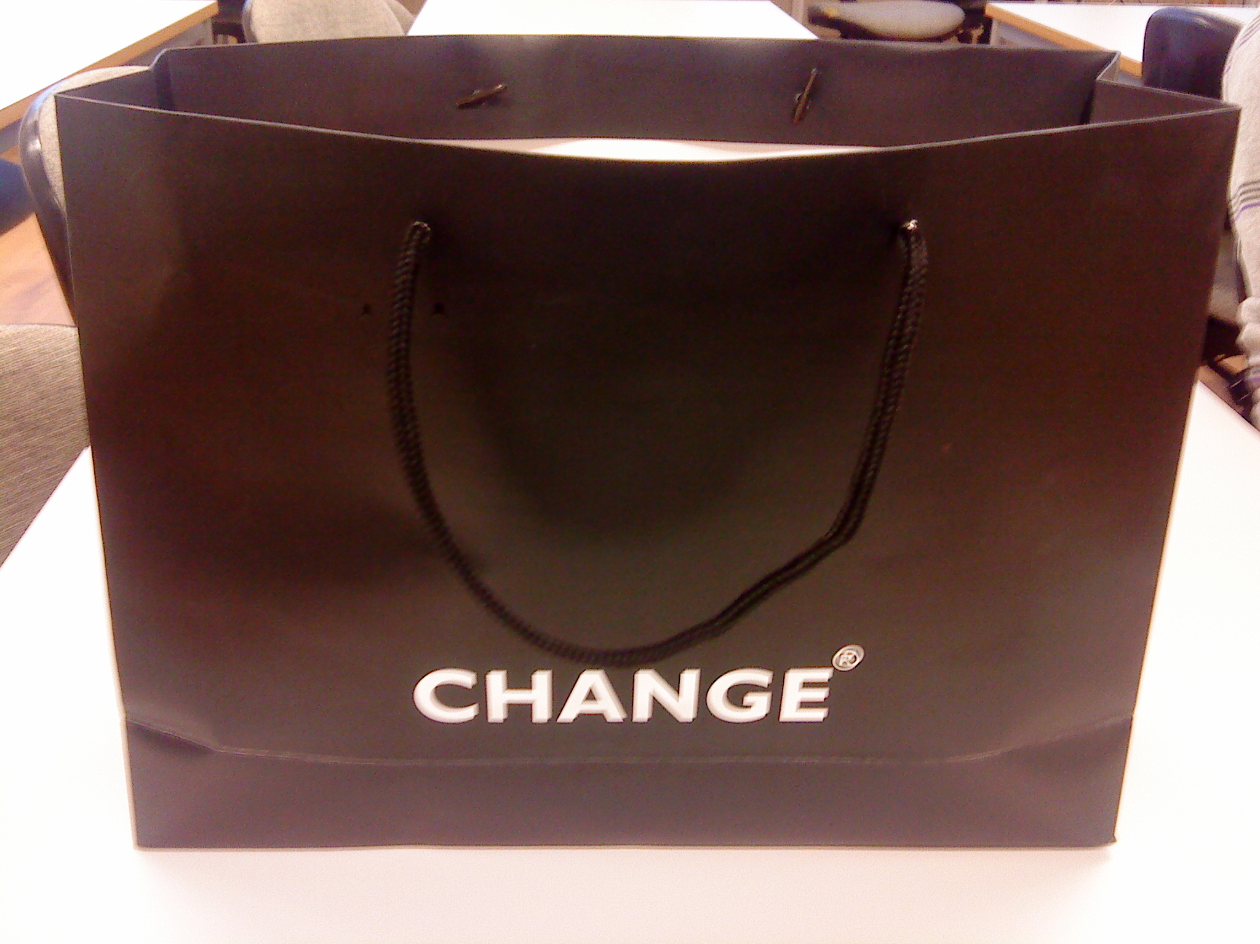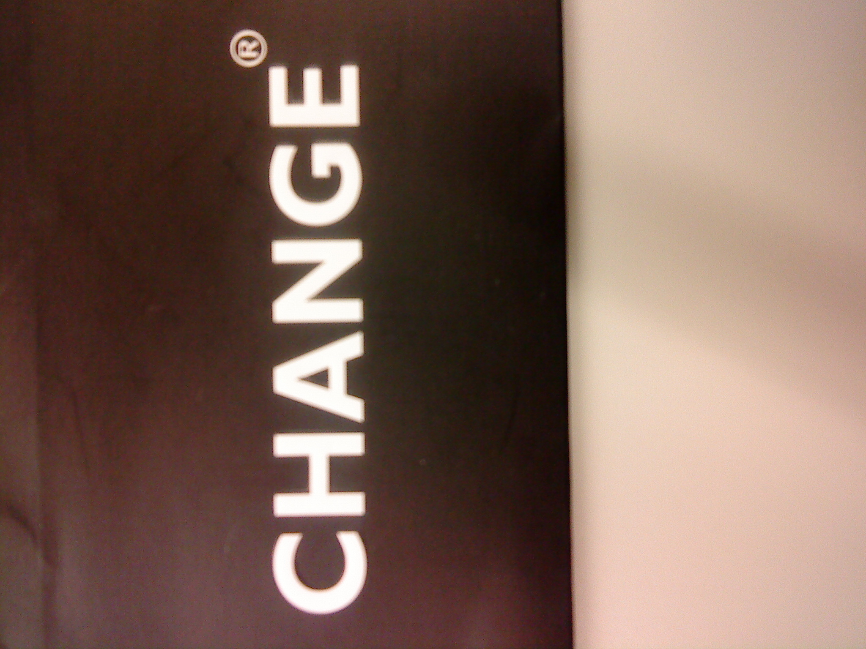
Alla som kommer till vårt fullspäckade event får med sig en goodiebag hem efteråt, i den finns det varuprover, och annat gott.

